がっきゅうかい の すすめかた〈ていがくねん〉

１ はじめのことば

２ けいかくいいんのしょうかい ひとりずつ、がんばりたいことをいおう。

３ きょうのぎだい

４ ていあんりゆう ていあんしゃに、いってもらう。

５ きょうのめあて

６ きまっていること ノートきろくに、いってもらう。

７ せんせいのおはなし

８ はなしあうこと１

①【だしあう】 やりたいいけんを、いうじかん
・「さんせい」、「はんたい」のいけんは、いわない。
・わからないことがあったら、しつもんをする。

②【くらべあう】 「さんせい」や「はんたい」を、いうじかん
・「さんせい」や「はんたい」を、りゆうをつけていう。
・ともだちのかんがえを、さいごまできく。
・「ていあんりゆう」をかんがえて、いけんをいう。

③【まとめる】 なにをやるのか、きめるじかん
・「さんせい」マークがおおいものをもとに、やることをきめる。
・「はんたい」したともだちのことも、かんがえる。

はなしあうこと２ くりかえし
はなしあうこと３

９ きまったことのはっぴょう ノートきろくに、はっぴょうしてもらう。

１０ ふりかえり がっきゅうかいノートにかんそうをかいてもらう。２～３にんにはっぴょうしてもらう。

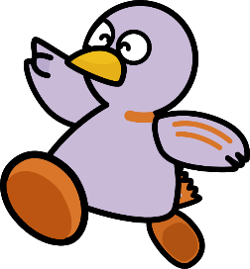
１１ せんせいのおはなし

１２ おわりのことば げんきよく。

